中国证监会辽宁监管局关于2019年度考试录用参照
公务员法管理事业单位工作人员面试公告

根据公务员录用工作有关规定，按照中国证监会的统一部署，2019年度中国证监会辽宁监管局公务员招录面试定于2019年2月23日（周六）进行，现就有关事宜公告如下：
- 面试分数线及进入面试人员名单
职位名称及代码 | 面试  分数线 | 姓 名 | 准考证号 | 备 注
辖区财金监管（或综合）岗位主任科员及以下职位  （400140807001） | 69.425 | 李晓菲 | 15511101210629
 |  | 许梁雪 | 15512115380102
 |  | 孙艺轩 | 15512115380208
 |  | 王玲珑 | 15512115380404
 |  | 李玫 | 15512115380529
辖区会计监管（或综合）岗位主任科员及以下（400141807001） | 54.825 | 孙冶 | 15512115380128
 |  | 孙琦 | 15512115380217
 |  | 郝勇博 | 15512115380318
 |  | 史凌楠 | 15512115380402
 |  | 詹馥宁 | 15512115380412
 |  | 佟安瑶 | 15512115380416
 |  | 张鑫竹 | 15512115380429
 |  | 刘建华 | 15512115380603
二、面试时间、地点
（一）时间：2019年2月23日上午9:00（周六）
（二）地点：中国证监会辽宁监管局15楼
地址：辽宁省沈阳市和平区十一纬路12号银基发展中心15楼
联系电话：024-22899853
三、面试具体要求
（一）参加面试的考生须携带以下材料：
1. 本人身份证原件；
2. 公共科目笔试准考证原件；
3. 考试报名登记表（贴好照片，如实、详细填写个人学习、工作经历，时间必须连续，并注明各学习阶段是否在职学习，取得何种学历和学位）；
4. 本（专）科、研究生各阶段学历、学位证书原件；
5. 英语四（六、八）级证书原件或成绩单原件（根据职位要求提供）；
6. 相关专业资格证书原件（根据职位要求提供）；
7. 所获各种奖励证书原件；
8. 除上述材料外，考生需按照身份类别，准备以下材料：
应届毕业生携带学生证和所在学校加盖公章的报名推荐表（须注明培养方式）原件。
留学回国人员携带我驻外使领馆出具的留学回国证明和教育部留学服务中心认证的国外学历学位认证书原件。
9. 职位要求的其他材料。
上述材料需准备复印件。其中报名登记表、报名推荐表收缴原件，其余材料查验原件，收缴复印件。
（二）凡参加面试考生请于面试当日8:30准时报到，进行资格复审和面试顺序抽签。截至8:30没有进入候考室的考生，取消面试资格，请考生确保联系电话畅通。
（三）考生应对本人报考信息的真实性负责，凡不符合报考资格条件、有关主要信息不实、弄虚作假的考生，一经查实即取消面试和录用资格，并将有关情况记录在案。
（四）考生参加面试期间的食宿、交通费用由考生自理，请考生安排好行程，并注意安全。
四、乘车路线
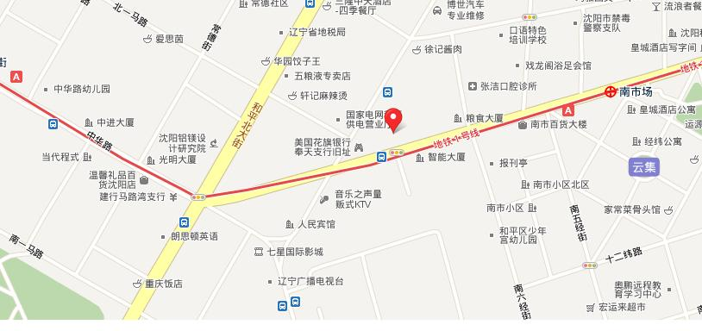
（一）飞机：
从桃仙机场步行380米至有轨电车2号线桃仙机场站，乘有轨电车2号线到白塔河站，下车步行570米至地铁2号线白塔河站，乘坐地铁2号线至青年大街站，转乘地铁1号线至南市场站，下车后向正西方向步行380米，到达银基发展中心（招商银行）。
（二）火车：
沈阳北站，可乘坐地铁2号线至青年大街站，转乘地铁1号线至南市场站，下车后向正西方向步行380米，到达银基发展中心（招商银行）。
沈阳站，可乘坐铁1号线至南市场站，下车后向正西方向步行380米，到达银基发展中心（招商银行）。
五、联系人及联系电话
联系人：严琳
联系电话：024-22899853
（工作时间：8:30-12:00，13:30-17:00）
六、其他注意事项
关于面试原则、方式、考察（体检）人选产生办法等事项参见中国证监会网站（www.csrc.gov.cn）发布的《中国证监会关于2019年度考试录用参照公务员法管理事业单位工作人员招录面试工作安排的公告》。

附件：放弃面试资格声明

中国证券监督管理委员会辽宁监管局
2019年2月15日

